

《网络协议栈分析与设计》课程作业

题目：动态源路由协议代码分析
Analysis of Dynamic Source Routing Protocol Code

学 院（系）： 软件学院
专 业： 网络工程
完 成 日 期： 2019年 月 日

姓名 | 代码分工 | 文档撰写
寇梦雅
吴征阳
张馨薇

大连理工大学
Dalian University of Technology
目 录
1 基本原理 1
1.1 1
1.2 1
2 数据结构 1
2.1 1
2.2 1
2.3 1
2.4 DSR路由回复选项 1
2.5 DSR路由错误选项 2
3 3
3.1 3
3.2 3
4 3
4.1 3
4.2 3
4.3 3
4.4 3
4.5 dsr_srt_opt_add函数 3
4.6 dsr_rreq_route_discovery函数 4
4.7 dsr_rreq_send函数 7
4.8 dsr_rreq_opt_recv函数 11
5 15
5.1 15
5.1.1 15
5.2 15
5.2.1 15
参 考 文 献 15

1 基本原理

1.1

1.2

2 数据结构

2.1

2.2

2.3

2.4 DSR路由回复选项
dsr_rrep.h
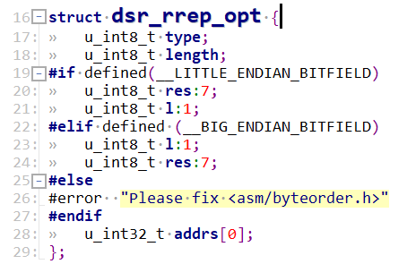
dsr_rrep.h
图2.4 结构dsr_rrep_opt

type：8bit，无符号整型数据。选项类型。
length：8bit，无符号整型数据。选项长度。
res保留位：7bit，Reserved，必须置零。
l标志位：1bit，Last Hop，置 0表示最后一跳节点在DSR网络内部，置1表示最后一条到达了DSR网络的外部。
在选取路由时应当遵循以下原则：尽量选取仅利用本网络内部节点就可以到
达目的节点的路由，尽量不经过外部网络。即在路由缓存中，优先选择 l标志位置0的路由。
addrs[0]数组：用来存储路由记录，当数据报到达第i的节点时，会在数组的第 i项 addrs[i]中记录对应的路由信息。

2.5 DSR路由错误选项
dsr_rerr.h
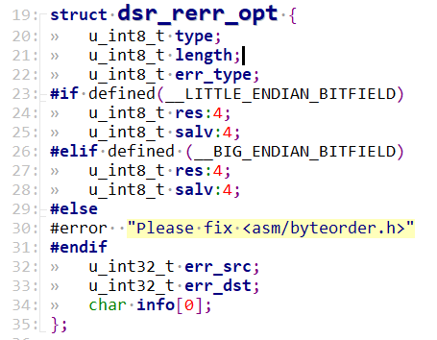
dsr_rerr.h
图2.5 结构dsr_rerr_opt

type：8bit，无符号整型数据。选项类型。
length：8bit，无符号整型数据。选项长度。
err_type：8bit，无符号整型数据。错误类型。
res保留位：4bit，Reserved。
salv：4bit，salvage。该数据包被重发的次数，根据这个数值来决定该数据包是否应该被丢弃。
err_src：32bit，无符号整型数据。路由错误的源地址。
err_dst：32bit，无符号整型数据。路由错误的目的地址。
Info[0]数组：char数组。记录路由错误信息。

3

3.1

3.2

4

4.1

4.2

4.3

4.4

4.5 dsr_srt_opt_add函数
dsr_srt.c
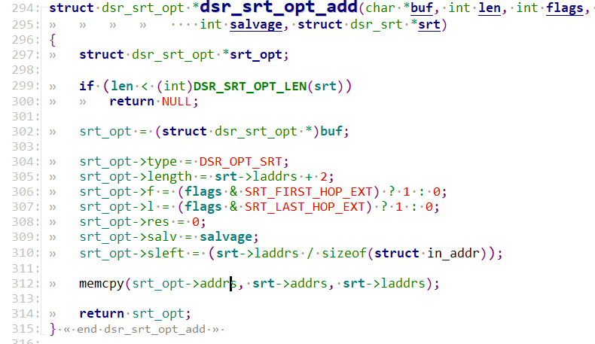
dsr_srt.c
图4.5 函数dsr_srt_opt_add

功能：进行源路由的第一步，向数据包的头中加入一个选项。

传入参数：存放该选项的字符缓冲区指针buf；选项长度len；标记flags；重发次数salvage；源路由内部表示结构srt。

代码解析：
297-300 创建一个路由维护选项结构str_opt并判断长度是否可以容纳的下该选项长度。
302 将选项的指针指向该缓冲区。
304-310 对选项的类型、长度等内容进行赋值。
312 对地址列表进行复制。
314 返回该指针。

4.6 dsr_rreq_route_discovery函数
dsr_rreq.c
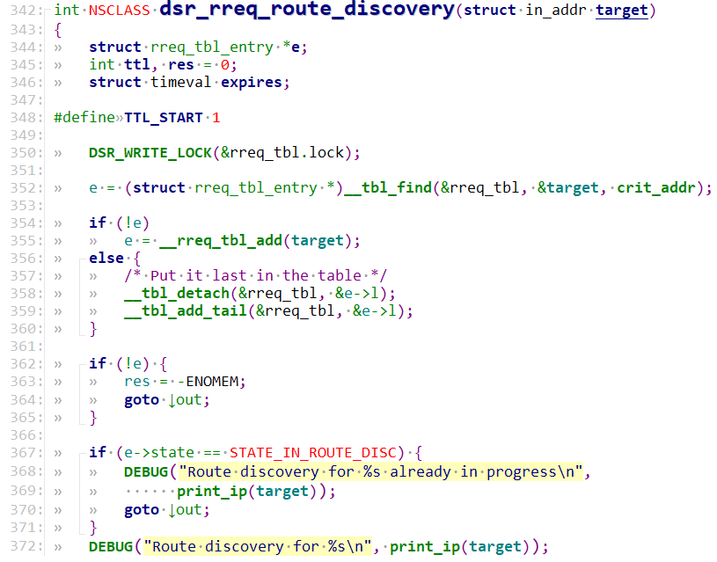
dsr_rreq.c
图4.6 函数dsr_rreq_route_discovery
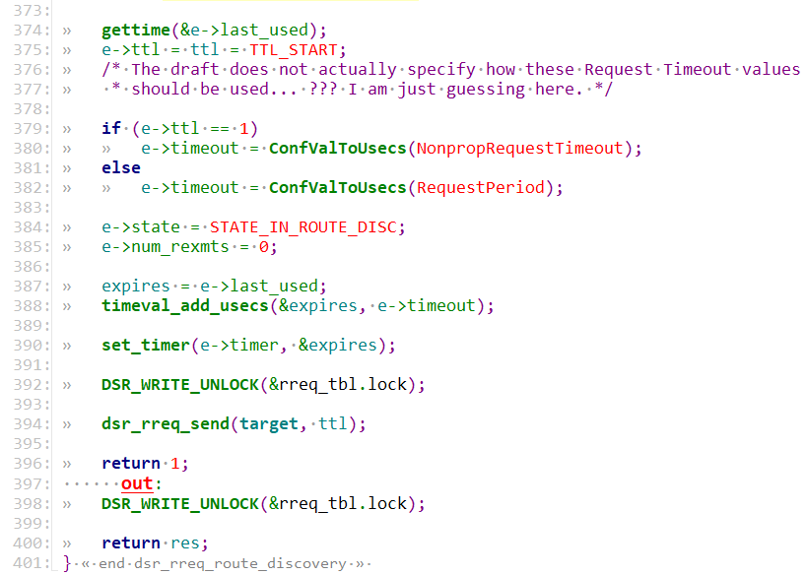
dsr_rreq.c
图4.6 函数dsr_rreq_route_discovery（续）
dsr_rreq.c

功能：发送路由发现请求，进行路由发现 。

传入参数：目的地IPv4地址target。

代码解析：
344-346 定义一个指向路由请求表的指针e；在路由请求表的结构体中，存放着路由求情的目的地址，当前状态，以及关于时间的一些变量；还定义了 TTL，控制缓存失效期限的变量 expires。
352 会调用函数_tbl_find对当前目标在路由请求表中先进行搜索。在函数_tbl_find中，是对链表中的数据进行遍历，如果发现满足条件的节点，则返回指向该结点的指针，否则返回 NULL。
354-355 若没有找到在路由请求表中相同的路由请求，那么就调用函数_rreq_tbl_add，把 target添加到路由请求表中。下面是函数_rreq_tbl_add的代码实现：
dsr_rreq.c
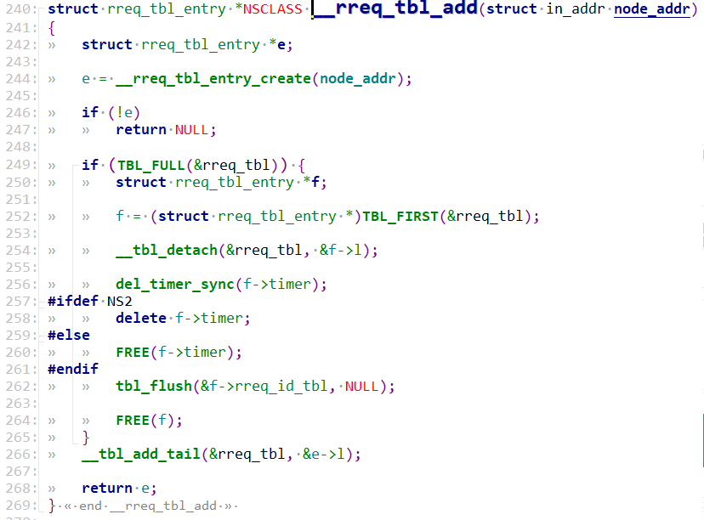
dsr_rreq.c
图4.6.1 函数_rreq_tbl_add

244 首先会调用函数_rreq_tbl_entry_create，对表项进行内存分配，然后初始化项目值，然后返回指向路由请求表的指针。
246-247 判断内存分配是否成功，如果不成功则返回空指针。
249-265 会对请求表进行判断，检查表中条目是否已满，如果已经满了，就删除表中的第一条请求。
266-268 调用函数_tbl_add_tail，将新的请求添加到请求表的最后，然后返回指针。

356-360 若在路由请求表中找到了相同的路由请求，则删除原有的路由请求，将新的路由请求添加到路由请求表的末尾。
362-364 判断添加是否成功，如果不成功则修改保留位res并调转到out函数执行结束。
367-370 检查state的值，如果表示“当前状态已经在路由发现中”，那么打印信息，然后调转到out函数执行结束；
374-390 若state的值不是上述情况，则对时间相关的变量进行设置。
394-296 调用函数dsr_rrep_send向周围节点发送路由请求，最后返回函数。

4.7 dsr_rreq_send函数
dsr_rreq.c
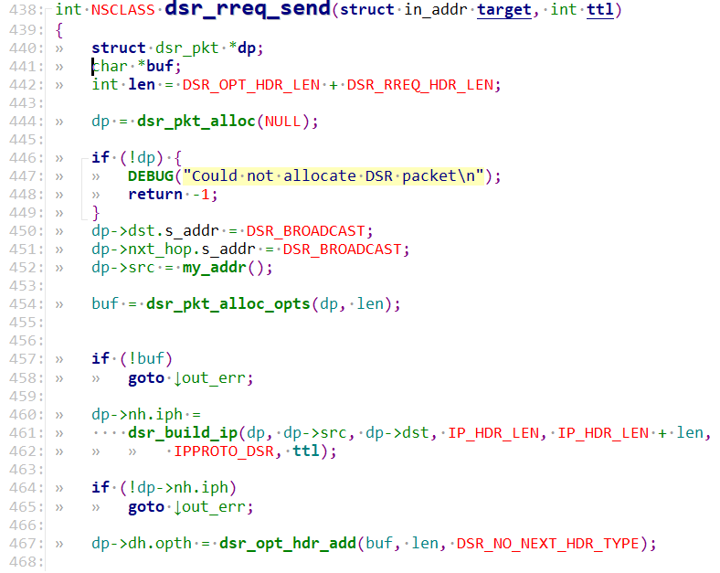
dsr_rreq.c
图4.7 函数dsr_rreq_send
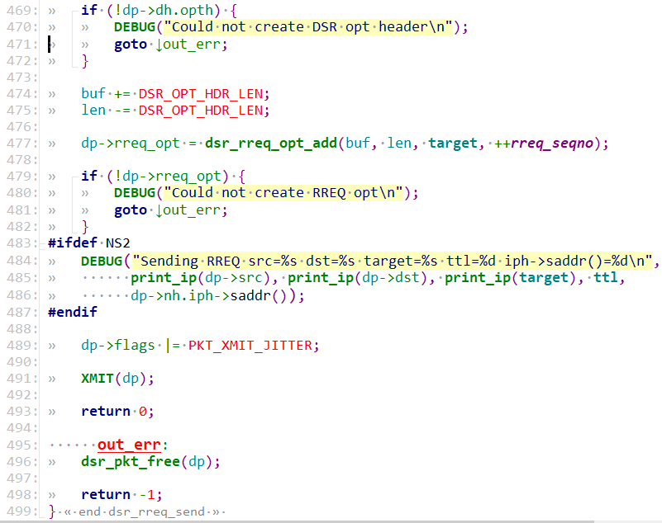
dsr_rreq.c
图4.7 函数dsr_rreq_send（续）
dsr_rreq.c

功能：发送路由请求。

传入参数：目的地IPv4地址target；数据包的生存时间值ttl。

代码解析：
444-448 先申请一个数据包，然后对申请数据包的成功与否进行判断，若失败则打印信息并退出；
450-452 申请数据包成功，将数据包的目的地址和下一跳地址都定义成广播地址，将
源地址调用函数my_addr设置为自身地址。
454-465 为选项申请内存地址并检查是否申请成功，若失败，则调用函数dsr_pkt_free将该数据包的空间释放，丢弃该数据包，然后退出函数；若成功，则调用函数dsr_build_ip构造数据包的头部，包括源端IP地址，目的端IP地址，TTL等信息，此处若构造失败，则丢弃该数据包并退出函数。
467-482 构造选项头，初始化信息，并检查是否构造成功，若失败就打印信息并丢弃数据包并退出函数；若成功，则调用函数dsr_rrep_opt_add对路由请求选项进行添加，同样需要检查是否添加成功。
491 调用函数XMIT（实际是调用函数dsr_dev_xmit），进行数据包的发送。下面是函数dsr_dev_xmit的代码实现：

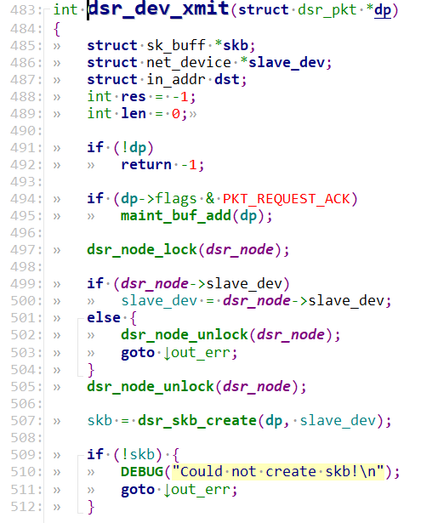
dsr_dev.c
图4.7.1 函数dsr_dev_xmit
dsr_dev.c
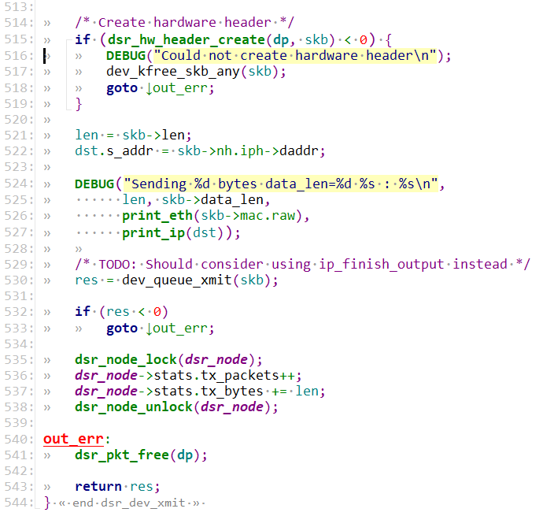
dsr_dev.c
图4.7.1 函数dsr_dev_xmit（续）
dsr_dev.c

491-511 进行判断，若不符合条件，则丢弃该数据包并退出函数。
515-522 若符合上述条件，则对MAC头进行封装并检查其合法性。
524-527 对发送信息的细节进行打印输出。
530 调用函数dev_queue_ximt发送该数据包。

4.8 dsr_rreq_opt_recv函数
dsr_rreq.c
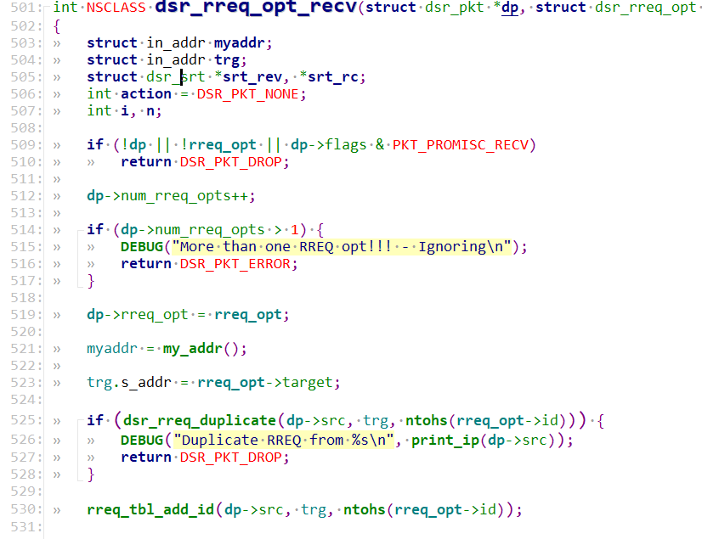
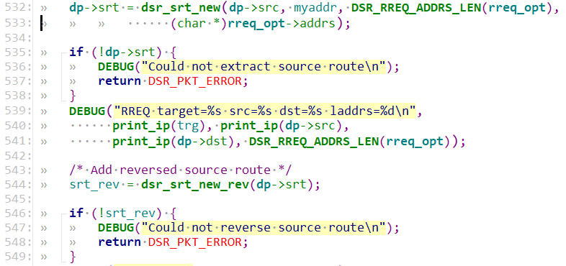
dsr_rreq.c
图4.8 函数dsr_rreq_opt_recv
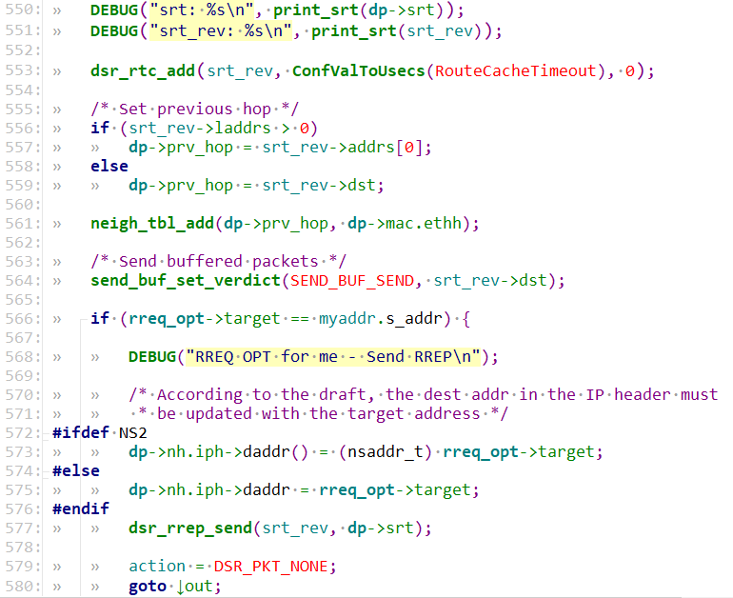
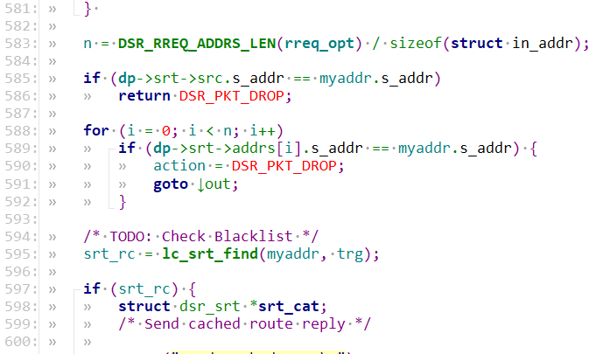
dsr_rreq.c
图4.8 函数dsr_rreq_opt_recv（续）
dsr_rreq.c
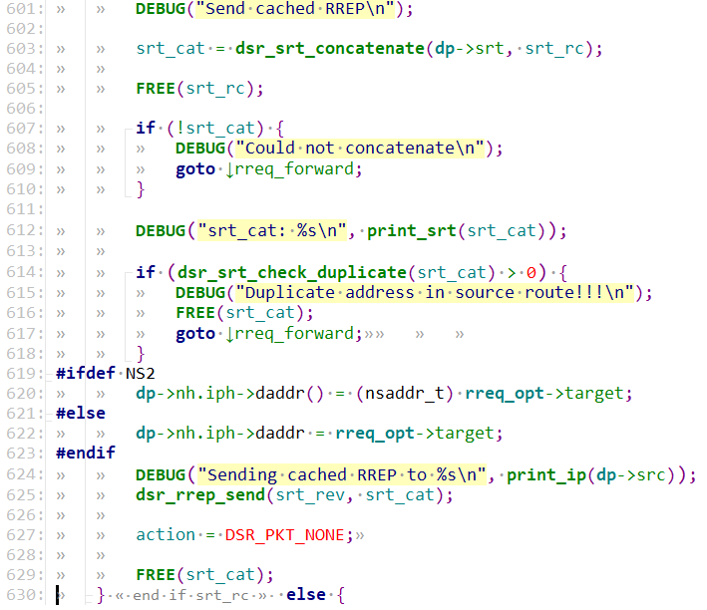
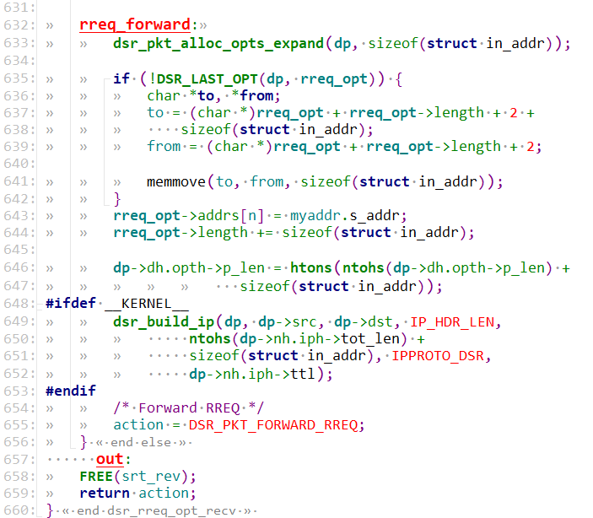
图4.8 函数dsr_rreq_opt_recv（续）
dsr_rreq.c
dsr_rreq.c
功能：接收处理路由请求选项。

传入参数：指向数据包结构的指针dp；指向路由请求选项结构的指针rreq_opt。

代码解析：
509-510 对数据包、选项进行判断，若不满足条件，则丢弃该数据包。
514-516 如果发现该路由请求选项超过了一个，则打印错误并返回“包错误”标记。
525- 530 调用函数dsr_rreq_duplicate，检查当前节点是否收到过该请求，若收到过，则打印错误并丢弃该数据包；若未重复收到，则调用函数rreq_tbl_add_id，在路由请求表中添加该请求。
532-537 调用函数dsr_srt_new根据当前节点的路由，建立源路由，然后进行判断。
539-541 打印RREQ的信息。
544-551 调用函数dsr_srt_new_rev，根据当前路由，寻找逆向源路由来进行路由回复，接下来进行判断并打印信息。
556-564 设置上一跳信息，然后发送缓存包。
566-591 进行判断，如果目标节点就是当前节点的话，打印信息，然后根据是否在 NS2平台进行模拟来设置，最后发送路由回复，然后将当前状态 action设置为不进行任何操作，释放空间，结束函数。
595 如果当前节点不是目的节点的话，调用函数lc_srt_find，查看自身节点中是否存在到目的节点的路由。
597-630 如果发现了对应的路由就调用函数dsr_srt_concatenate将路由连接起来，然后返回路由回复。
632-656 如果没有发现满足要求的路由，调用函数dsr_pkt_alloc_opts_expand为DSR选项分配更多的内存空间，然后将自身的IP添加到路由请求选项中，更新IP头信息并进行转发。
5

5.1

5.1.1

5.2

5.2.1

参 考 文 献

